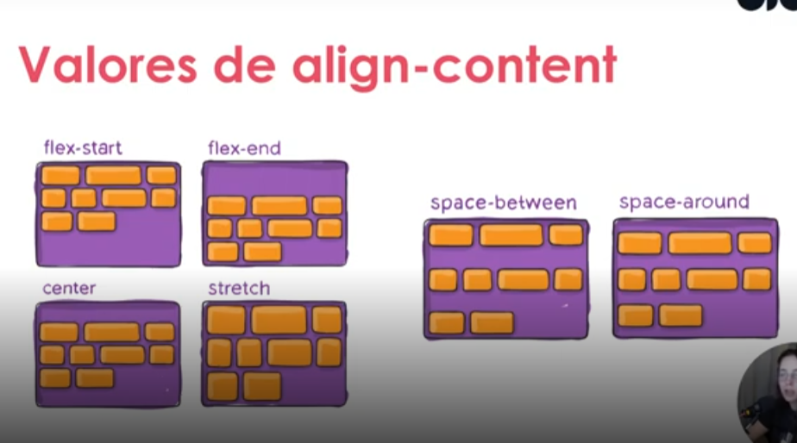

Imagina uma caixa, o aling contente, vai dizer onde vamos colocar nossos itens dentro dessa caixa.

Ela só vai funcionar quando tiver mais de 1 conteiner

